新潟県首都圏情報発信拠点
物産販売店舗等運営事業 説明会

新潟県では、公益財団法人にいがた産業創造機構（NICO）と連携して、首都圏における新潟県の情報発信、県産品の販路開拓、新潟県に所縁や関心のある人々や企業との交流の促進等を目的に、新たに銀座に情報発信拠点を整備することにしています。
この拠点の物産販売店舗（１・２階）や、物産販売と連携した県産品オンラインショップを運営する事業者の募集にあたり、事業内容等に関する説明会を開催します。

■日 時 2023年６月16日（金）14:00～15:30
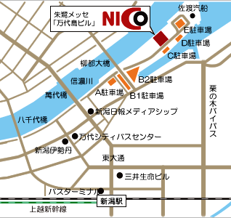
■会 場 万代島ビル11階 NICOプラザ会議室
（新潟市中央区万代島５－１）
■内 容 募集要項等に沿った内容説明、質疑
※追加資料の配布を予定
■申込期限 2023年６月14日（水）
※参加申込書に必要事項を記載の上、メールで
送付願います。
【問い合わせ・申込先】
新潟県首都圏情報発信拠点設置準備委員会 物産店舗等運営事業事務局（にいがた産業創造機構）
TEL：025-246-0063／E-mail：niigata-kyoten@nico.or.jp

・・・・・・・・・・・・・・・・・・・・・・・・・・・・・・・・・・・・・・・・・・・・・・・
物産販売店舗等運営事業説明会 参加申込書

企業名
住 所 |  | 〒
担当者 | 所属・役職  氏名
 | 連絡先 |  | メールアドレス

【担当以外の参加者】
所 属 | 役職・氏名

